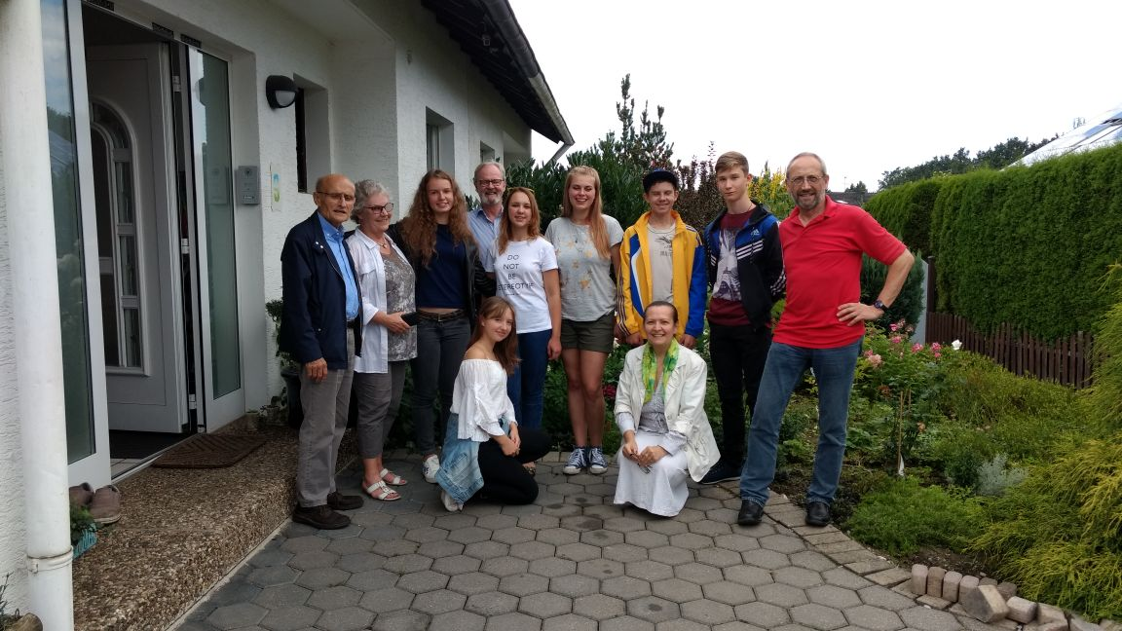

Willst du glücklich sein im Leben, trage bei zu anderer Glück.
Denn die Freude, die wir geben, kehrt ins eigene Herz zurück.
Marie Calm

Liebe Vereinsmitglieder,

ganz begeistert sind unsere Gäste aus Snowsk –zwei Jungen und zwei Mädchen im Alter von 15 Jahren und ihre Betreuerin Yana Zorko – von der 14-tägigen Freizeit im Naturzentrum in Nettersheim in der Eifel zusammen mit Jugendlichen aus Fröndenberg und aus Bruay, der französischen Partnerstadt von Fröndenberg, zurückgekehrt. Mit strahlenden Gesichtern berichteten sie: „Das Programm war klasse. Heimweh konnte nicht aufkommen. Die Betreuer waren super!“

Die Verständigung– manchmal auch in Englisch - war kein Problem. Einige Teilnehmer konnten sogar die Sprache der anderen. Die Betreuer hatten deutsche, französische und ukrainische Abende vorbereitet mit entsprechenden Filmen, die dann auch übersetzt wurden.
Das Essen bereiteten die Jugendlichen selbst vor, mal gab es französische Speisen, mal deutsche, mal ukrainische.

Die Ukrainer genossen die Freiheiten, z. B. beim Besuch in Köln, beim Ausflug nach Euskirchen und beim Piratenspiel im Wald. So etwas kannten sie aus ihrer Heimat nicht. Begeistert berichteten sie von der Nachtwanderung, dem Nachtgeländespiel und dem Lagerfeuer. Ihr Fazit: „Die Fahrt hätte noch eine Woche länger dauern können! An der nächsten Freizeit würden wir gern wieder teilnehmen.“

Wir Vereinsmitglieder können uns mit den Jugendlichen freuen, da wir mit unseren Beiträgen diese schönen Erfahrungen erst möglich gemacht haben – natürlich mit Unterstützung von Sponsoren, denen wir sehr dankbar sind.

Herzliche Grüße sendet

Goddert Ulmke.

Bild oben: Gäste, Gastgeber und andere Helfer

